**WFD-K1200全自动卡尔费休水分仪**

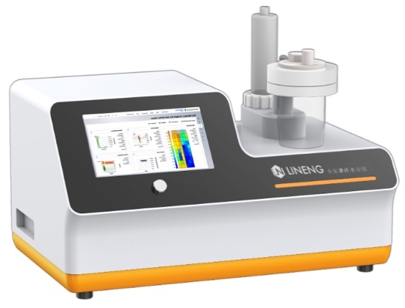

**技术指标**

含量测定范围： 0.003-100%  
测量分辨率：1ug(滴定精度0.001ml，1mg/ml卡尔费休试剂）  
测量重复性：≥99.7%（条件：10mg水进行测量）  
最大可能误差：±0.3%；  
*延时设置：可自定义延时滴定，可自定义延时判断；  
*终点延时：可自定义延时设定；  
测量时间：平均2-3分钟；  
*显示屏：7英寸彩色液晶触摸显示屏；  
数据存储量：设备存储2000条；  
滴定管：20ml高精度计量管组件,抗紫外线护罩；

滴定模式：正滴定

*滴定方法：可自定义设定5种检测方法

*滴定速度：系统根据实际情况可人为设定和系统判断自动调整。

液体电阻补偿功能：针对不同溶剂与样品，无须更改侦测电极的感度与终点侦测电位，可得到较准确的侦测结果。

具有电极开路、短路实时检测功能；

阀门及管路材质：三向双通电磁驱动控制阀。  
外接电极：双铂金针电极

*数据接口：Vifi传输(选配)

计算功能：水分含量、统计计算、空白值与标定值自动平均功能。

记录分析：仪器本身至少可储存2000组分析结果。

*数据可通过Vifi无线传输（选配）

*自带加热系统，解决部分样品不易溶解问题（选配）  
使用环境温度：+5-40℃  
使用环境湿度：≤80%  
电源：220V/50HZ